静动态资源&servlet访问时序图

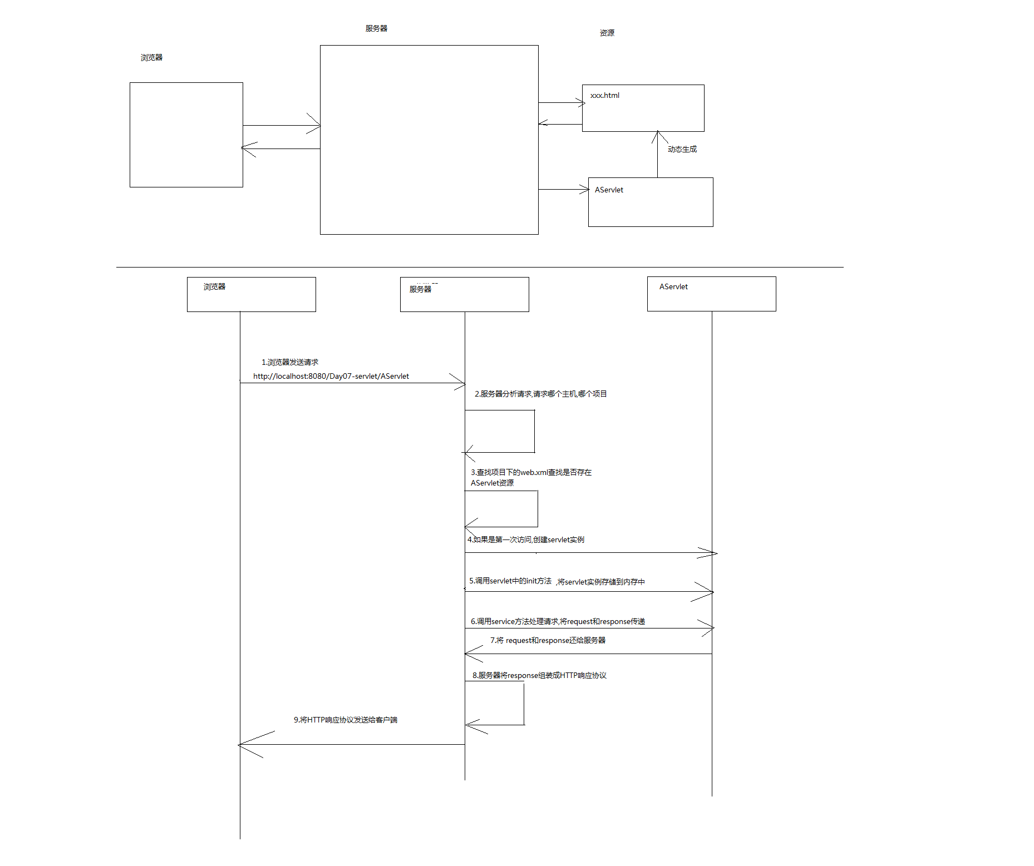

Servlet相关
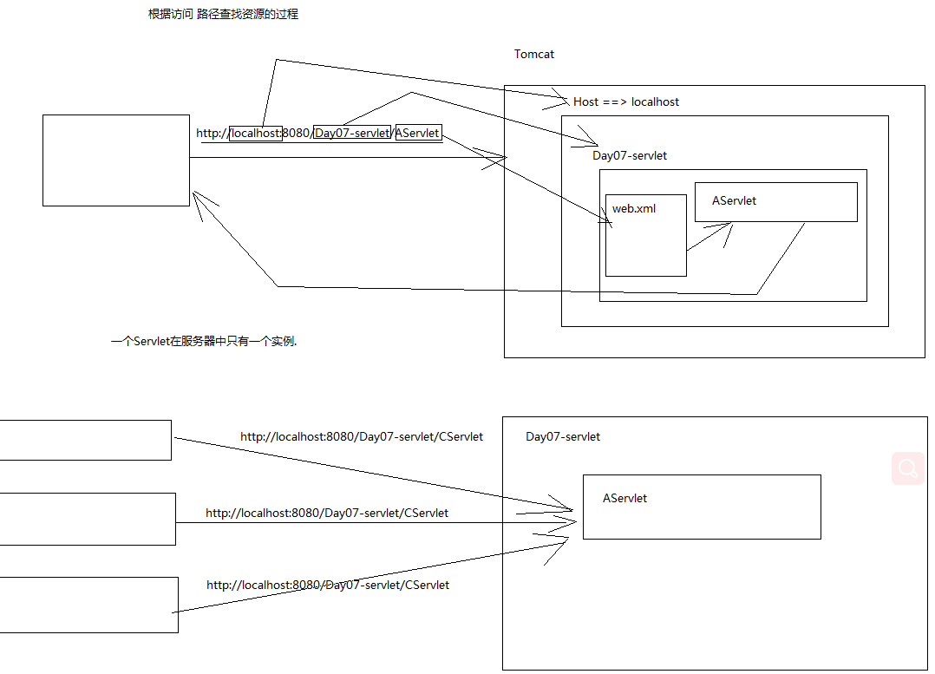

访问流程
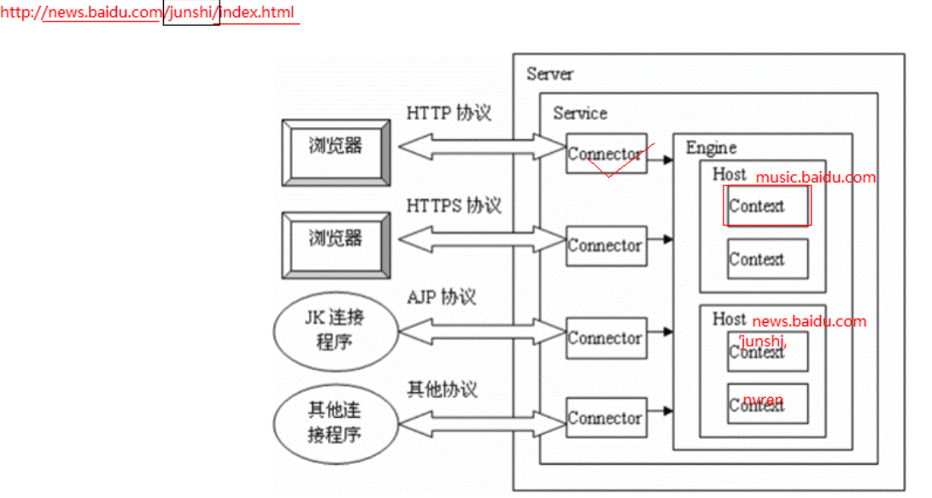
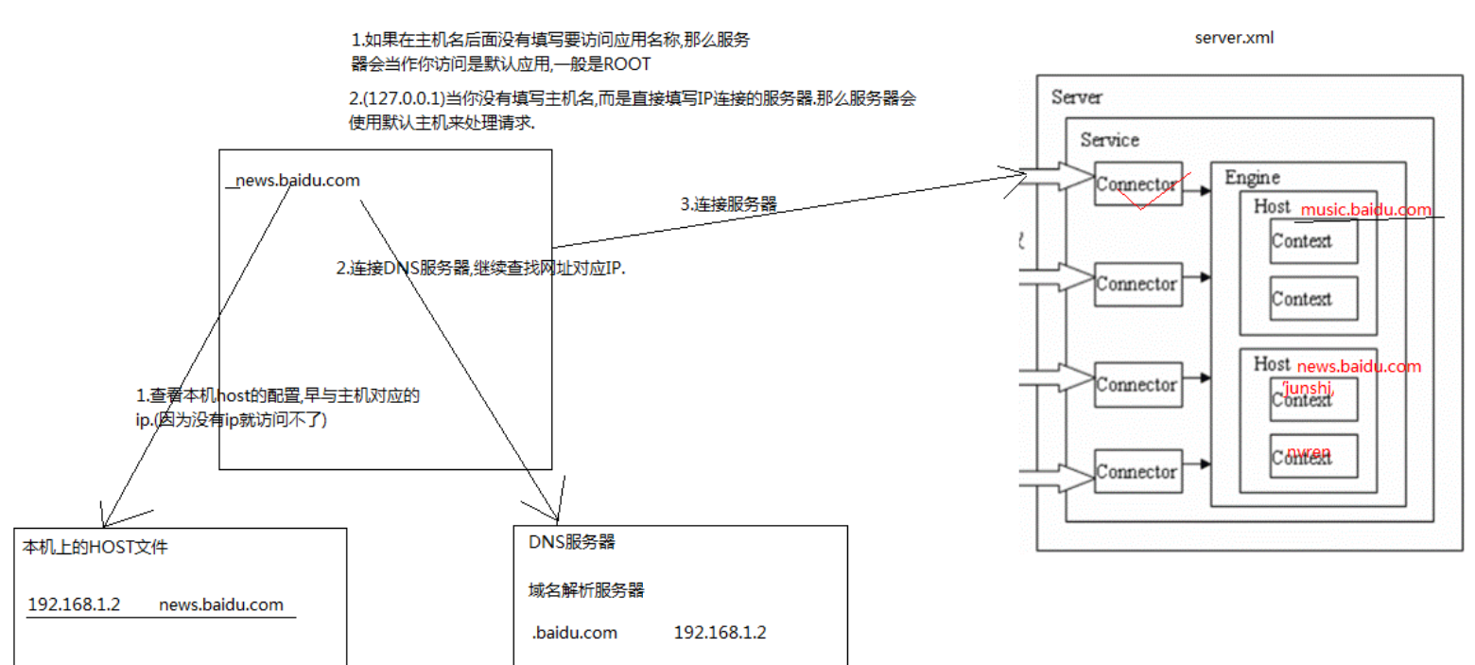

2 Http协议入门

2.1 什么是http协议
http协议： 对浏览器客户端 和 服务器端 之间数据传输的格式规范

2.2 查看http协议的工具
1）使用火狐的firebug插件（右键->firebug->网络）
2）使用谷歌的“审查元素”
3）使用系统自带的telnet工具（远程访问工具）
a）telnet localhost 8080 访问tomcat服务器
b）ctrl+] 回车 可以看到回显
c）输入请求内容
d）回车，即可查看到服务器响应信息

3 Http请求
请求（浏览器-》服务器）
GET /day09/hello HTTP/1.1 --请求行
Host: localhost:8080 --请求头（多个key-value对象）
Host: 20044.ybj.com
Origin: https://20044.ybj.com
Referer: https://20044.ybj.com/1114 Origin字段只存在于POST请求，而Referer则存在于所有类型的请求
User-Agent: Mozilla/5.0 (Windows NT 6.1; WOW64; rv:35.0) Gecko/20100101 Firefox/35.0
Accept: text/html,application/xhtml+xml,application/xml;q=0.9,*/*;q=0.8
Accept-Language: zh-cn,en-us;q=0.8,zh;q=0.5,en;q=0.3
Accept-Encoding: gzip, deflate
Connection: keep-alive
--一个空行
name=eric&password=123456 --（post请求有，get没有）实体内容 / 请求正文

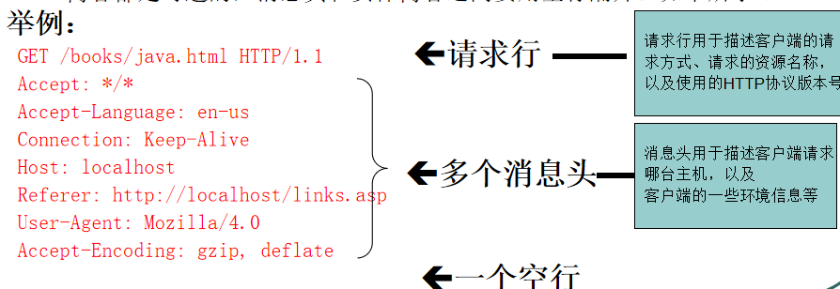

3.1 请求行

GET /day09/hello HTTP/1.1

POST /examples/servlets/servlet/RequestParamExample HTTP/1.1

POST ： 请求方式 ，以post去提交数据
/examples/servlets/servlet/RequestParamExample请求的地址路径 ， 就是要访问哪个地方。
HTTP/1.1 协议版本

#http协议版本
http1.0：当前浏览器客户端与服务器端建立连接之后，只能发送一次请求，一次请求之后连接关闭。
http1.0请求数据，服务器返回后， 将会断开连接
http1.1：当前浏览器客户端与服务器端建立连接之后，可以在一次连接中发送多次请求。（基本都使用1.1）
http1. 请求数据，服务器返回后， 连接还会保持着。 除非服务器 | 客户端 关掉。 有一定的时间限制，如果都空着这个连接，那么后面会自己断掉

#请求资源
URL: 统一资源定位符。http://localhost:8080/day09/testImg.html。只能定位互联网资源。是URI的子集。
URI：统一资源标记符。/day09/hello。用于标记任何资源。可以是本地文件系统，局域网的资源
（//192.168.14.10/myweb/index.html），可以是互联网。

#请求方式
常见的请求方式： GET 、 POST、 HEAD、 TRACE、 PUT、 CONNECT 、DELETE
常用的请求方式： GET 和 POST
表单提交：<form action="提交地址" method="GET/POST"><form>
GET vs POST 区别
1）GET方式提交
a）地址栏（URI）会跟上参数数据。以？开头，多个参数之间以&分割。
GET /day09/testMethod.html?name=eric&password=123456 HTTP/1.1
Host: localhost:8080
User-Agent: Mozilla/5.0 (Windows NT 6.1; WOW64; rv:35.0) Gecko/20100101 Firefox/35.0
Accept: text/html,application/xhtml+xml,application/xml;q=0.9,*/*;q=0.8
Accept-Language: zh-cn,en-us;q=0.8,zh;q=0.5,en;q=0.3
Accept-Encoding: gzip, deflate
Referer: http://localhost:8080/day09/testMethod.html
Connection: keep-alive

b）GET提交参数数据有限制，不超过1KB。
c）GET方式不适合提交敏感密码。
d）注意： 浏览器直接访问的请求，默认提交方式是GET方式
2）POST方式提交
a）参数不会跟着URI后面。参数而是跟在请求的实体内容中。没有？开头，多个参数之间以&分割。
POST /day09/testMethod.html HTTP/1.1
Host: localhost:8080
User-Agent: Mozilla/5.0 (Windows NT 6.1; WOW64; rv:35.0) Gecko/20100101 Firefox/35.0
Accept: text/html,application/xhtml+xml,application/xml;q=0.9,*/*;q=0.8
Accept-Language: zh-cn,en-us;q=0.8,zh;q=0.5,en;q=0.3
Accept-Encoding: gzip, deflate
Referer: http://localhost:8080/day09/testMethod.html
Connection: keep-alive

name=eric&password=123456

b）POST提交的参数数据没有限制。
c）POST方式提交敏感数据。

3.2 请求头
Accept: text/html,image/* -- 浏览器接受的数据类型
Accept-Charset: ISO-8859-1 -- 浏览器接受的编码格式
Accept-Encoding: gzip,compress --浏览器接受的数据压缩格式
Accept-Language: en-us,zh- --浏览器接受的语言
Host: www.it315.org:80 --（必须的）当前请求访问的目标地址（主机:端口）
If-Modified-Since: Tue, 11 Jul 2000 18:23:51 GMT --浏览器最后的缓存时间
Referer: http://www.it315.org/index.jsp -- 当前请求来自于哪里
User-Agent: Mozilla/4.0 (compatible; MSIE 5.5; Windows NT 5.0) --浏览器类型
Cookie:name=eric -- 浏览器保存的cookie信息
Connection: close/Keep-Alive -- 浏览器跟服务器连接状态。close: 连接关闭 keep-alive：保存连接。
Date: Tue, 11 Jul 2000 18:23:51 GMT -- 请求发出的时间

Accept: application/x-ms-application, image/jpeg, application/xaml+xml, image/gif, image/pjpeg, application/x-ms-xbap, */*
Referer: http://localhost:8080/examples/servlets/servlet/RequestParamExample
Accept-Language: zh-CN
User-Agent: Mozilla/4.0 (compatible; MSIE 8.0; Windows NT 6.1; WOW64; Trident/4.0; SLCC2; .NET CLR 2.0.50727; .NET CLR 3.5.30729; .NET CLR 3.0.30729; Media Center PC 6.0; .NET4.0C; .NET4.0E)
Content-Type: application/x-www-form-urlencoded
Accept-Encoding: gzip, deflate
Host: localhost:8080
Content-Length: 31
Connection: Keep-Alive
Cache-Control: no-cache

Accept: 客户端向服务器端表示，我能支持什么类型的数据。
Referer ： 真正请求的地址路径，全路径
Accept-Language: 支持语言格式
User-Agent: 用户代理 向服务器表明，当前来访的客户端信息。
Content-Type： 提交的数据类型。经过urlencoding编码的form表单的数据
Accept-Encoding： gzip, deflate ： 压缩算法 。
Host ： 主机地址
Content-Length： 数据长度
Connection : Keep-Alive 保持连接
Cache-Control ： 对缓存的操作

3.3 实体内容(请求体)
只有POST提交的参数会放到实体内容中

发送的数据呈现的是key=value ,如果存在多个数据，那么使用 &
firstname=zhang&lastname=sansan

3.4 HttpServletRequest对象
HttpServletRequest对象作用是用于获取请求数据。该对象封装了客户端提交过来的一切数据。

核心的API：
请求行：
request.getMethod(); 请求方式
request.getRequetURI() / request.getRequetURL() 请求资源
request.getProtocol() 请求http协议版本

请求头：
request.getHeader("名称") 根据请求头获取请求值
request.getHeaderNames() 获取所有的请求头名称

实体内容:
request.getInputStream() 获取实体内容数据
getRequestURL方法返回客户端发出请求时的完整URL。
getRequestURI方法返回请求行中的资源名部分。
getQueryString 方法返回请求行中的参数部分。
getPathInfo方法返回请求URL中的额外路径信息。额外路径信息是请求URL中的位于Servlet的路径之后和查询参数之前的内容，它以“/”开头。
getRemoteAddr方法返回发出请求的客户机的IP地址
getRemoteHost方法返回发出请求的客户机的完整主机名
getRemotePort方法返回客户机所使用的网络端口号
getLocalAddr方法返回WEB服务器的IP地址。
getLocalName方法返回WEB服务器的主机名

获得客户机请求头
getHeader方法
getHeaders方法
getHeaderNames方法
获得客户机请求参数(客户端提交的数据)
getParameter方法
getParameterValues（String name）方法
getParameterNames方法
getParameterMap方法

获取浏览器类型
防盗链
各种表单输入项数据的获取
text、password、radio、checkbox、
file、select、textarea、 hidden、
image、button给js编程用
请求参数的中文乱码问题

3.5 service 和 doXX方法区别

HttpSevlet类的源码：
protected void service(HttpServletRequest req, HttpServletResponse resp)
throws ServletException, IOException {
//得到请求方式
String method = req.getMethod();

if (method.equals(METHOD_GET)) {
long lastModified = getLastModified(req);
if (lastModified == -1) {
// servlet doesn't support if-modified-since, no reason
// to go through further expensive logic
doGet(req, resp);
} else {
long ifModifiedSince;
try {
ifModifiedSince = req.getDateHeader(HEADER_IFMODSINCE);
} catch (IllegalArgumentException iae) {
// Invalid date header - proceed as if none was set
ifModifiedSince = -1;
}
if (ifModifiedSince < (lastModified / 1000 * 1000)) {
// If the servlet mod time is later, call doGet()
// Round down to the nearest second for a proper compare
// A ifModifiedSince of -1 will always be less
maybeSetLastModified(resp, lastModified);
doGet(req, resp);
} else {
resp.setStatus(HttpServletResponse.SC_NOT_MODIFIED);
}
}

} else if (method.equals(METHOD_HEAD)) {
long lastModified = getLastModified(req);
maybeSetLastModified(resp, lastModified);
doHead(req, resp);

} else if (method.equals(METHOD_POST)) {
doPost(req, resp);

} else if (method.equals(METHOD_PUT)) {
doPut(req, resp);

} else if (method.equals(METHOD_DELETE)) {
doDelete(req, resp);

} else if (method.equals(METHOD_OPTIONS)) {
doOptions(req,resp);

} else if (method.equals(METHOD_TRACE)) {
doTrace(req,resp);

} else {
//
// Note that this means NO servlet supports whatever
// method was requested, anywhere on this server.
//

String errMsg = lStrings.getString("http.method_not_implemented");
Object[] errArgs = new Object[1];
errArgs[0] = method;
errMsg = MessageFormat.format(errMsg, errArgs);

resp.sendError(HttpServletResponse.SC_NOT_IMPLEMENTED, errMsg);
}
}

请求数据的获取
package gz.itcast.b_request;

import java.io.IOException;
import java.io.InputStream;
import java.util.Enumeration;

import javax.servlet.ServletException;
import javax.servlet.http.HttpServlet;
import javax.servlet.http.HttpServletRequest;
import javax.servlet.http.HttpServletResponse;

/**
* 请求数据的获取
* @author APPle
*
*/
public class RequestDemo1 extends HttpServlet {
/**
* 1)tomcat服务器接收到浏览器发送的请求数据，然后封装到HttpServetRequest对象
* 2)tomcat服务器调用doGet方法，然后把request对象传入到servlet中。
*/
public void doGet(HttpServletRequest request, HttpServletResponse response)
throws ServletException, IOException {
/**
* 3)从request对象取出请求数据。
*/
//t1(request);

//t2(request);
}

// 为了接收POST方式提交的请求
@Override
protected void doPost(HttpServletRequest request, HttpServletResponse resp)
throws ServletException, IOException {
/**
* 3.3 请求的实体内容
*/
InputStream in = request.getInputStream(); //得到实体内容
byte[] buf = new byte[1024];
int len = 0;
while((len=in.read(buf))!=-1 ){
String str = new String(buf,0,len);
System.out.println(str);
}
}

private void t2(HttpServletRequest request) {
/**
* 3.2 请求头
*/
String host = request.getHeader("Host"); //根据头名称的到头的内容
System.out.println(host);

//遍历所有请求头， enums得到一个枚举集合
Enumeration<String> enums = request.getHeaderNames(); //得到所有的请求头名称列表
while(enums.hasMoreElements()){//判断是否有下一个元素
String headerName = enums.nextElement(); //取出下一个元素
String headerValue = request.getHeader(headerName);
System.out.println(headerName+":"+headerValue);
---------------或------------------
String name = (String) headerNames.nextElement();
String value = request.getHeader(name);
}
}

private void t1(HttpServletRequest request) {
/**
* 3.1 请求行 格式：（GET /day09/hello HTTP/1.1）
*/
System.out.println("请求方式："+request.getMethod());//请求方式
System.out.println("URI:"+request.getRequestURI());//请求资源
System.out.println("URL:"+request.getRequestURL());
System.out.println("http协议版本："+request.getProtocol());//http协议
}
}

RequestDemo2
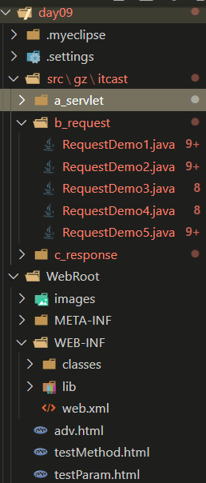
testMethod.html
<!DOCTYPE HTML PUBLIC "-//W3C//DTD HTML 4.01 Transitional//EN">
<html>
<head>
<title>测试请求方式</title>

<meta http-equiv="keywords" content="keyword1,keyword2,keyword3">
<meta http-equiv="description" content="this is my page">
<meta http-equiv="content-type" content="text/html; charset=UTF-8">

<!--<link rel="stylesheet" type="text/css" href="./styles.css">-->

</head>

<body>
<h3>GET方式提交</h3>
<form action="testMethod.html" method="GET">
用户名：<input type="text" name="name"/><br/>
密码：<input type="password" name="password"/><br/>
<input type="submit" value="提交"/>
</form>
<hr/>

<h3>POST方式提交</h3>
<form action="/day09/RequestDemo2" method="POST">
用户名：<input type="text" name="name"/><br/>
密码：<input type="password" name="password"/><br/>
<input type="submit" value="提交"/>
</form>
</body>
</html>

package gz.itcast.b_request;

import java.io.IOException;

import javax.servlet.ServletException;
import javax.servlet.http.HttpServlet;
import javax.servlet.http.HttpServletRequest;
import javax.servlet.http.HttpServletResponse;

public class RequestDemo2 extends HttpServlet {
/**
* 注意：tomcat服务器首先会调用servlet的service方法，然后在service方法中再根据请求方式来分别调用对应的doXX方法
* （例如，如果是GET请求方式，在service方法中调用doGet方法）
*
* 因为最常的请求方式是GET 和POST，所以编写servlet程序，只需要覆盖doGet和doPost即可！！！！
*/
@Override
protected void service(HttpServletRequest req, HttpServletResponse resp)
throws ServletException, IOException {
System.out.println(req.getMethod());
System.out.println("service方法被调用");
}

/**
* 该方法用于接收浏览器的Get方式提交的请求
*/
public void doGet(HttpServletRequest request, HttpServletResponse response)
throws ServletException, IOException {
System.out.println("GET方式提交");
}

/**
* 该方法用于接收浏览器的Post方式提交的请求
*/
public void doPost(HttpServletRequest request, HttpServletResponse response)
throws ServletException, IOException {
System.out.println("Post方式提交");
}
}

3.6 案例-获取浏览器的类型（user-agent）
package gz.itcast.b_request;

import java.io.IOException;

import javax.servlet.ServletException;
import javax.servlet.http.HttpServlet;
import javax.servlet.http.HttpServletRequest;
import javax.servlet.http.HttpServletResponse;
/**
* 案例-获取浏览器的类型
* @author APPle
*
*/
public class RequestDemo3 extends HttpServlet {
public void doGet(HttpServletRequest request, HttpServletResponse response)
throws ServletException, IOException {
response.setContentType("text/html;charset=utf-8");
//获取请求头： user-agent
String userAgent = request.getHeader("user-agent");
System.out.println(userAgent);

//判断用户使用的浏览器类型
if(userAgent.contains("Firefox")){
response.getWriter().write("你正在使用火狐浏览器");
}else if(userAgent.contains("Chrome")){
response.getWriter().write("你正在使用谷歌浏览器");
}else if(userAgent.contains("Trident")){
response.getWriter().write("你正在使用IE浏览器");
}else{
response.getWriter().write("地球上没有这个浏览器，建议使用火狐浏览器");
}
}
}

3.7 案例- 防止非法链接(referer)
第1次 CSDN/51CTO -> 页面(点击下载) -> 弹出广告页面（点击此处下载） -> 开始下载
第2次 直接点击此处下载 -> 转回广告页面 -> 开始下载

非法链接：
1）直接访问下载的资源
2）不是从广告页面过来的链接

referer： 当前请求来自于哪里。
package gz.itcast.b_request;

import java.io.IOException;

import javax.servlet.ServletException;
import javax.servlet.http.HttpServlet;
import javax.servlet.http.HttpServletRequest;
import javax.servlet.http.HttpServletResponse;
/**
* 案例- 防止非法链接
* 这是需要下载的资源
* @author APPle
*
*/
public class RequestDemo4 extends HttpServlet {
public void doGet(HttpServletRequest request, HttpServletResponse response)
throws ServletException, IOException {
response.setContentType("text/html;charset=utf-8");

//得到referer头
String referer = request.getHeader("referer");
System.out.println("referer="+referer);

/**
* 判断非法链接：
* 1）直接访问的话referer=null
* 2）如果当前请求不是来自广告
*/
if(referer==null || !referer.contains("/day09/adv.html")){
response.getWriter().write("当前是非法链接，请回到首页。<a href='/day09/adv.html'>首页</a>");
}else{
//正确的链接
response.getWriter().write("资源正在下载...");
}
}
}

3.8 传递的请求参数如何获取
GET方式： 参数放在URI后面
POST方式： 参数放在实体内容中

获取GET方式参数：
request.getQueryString();
获取POST方式参数：
request.getInputStream();

问题：但是以上两种不通用，而且获取到的参数还需要进一步地解析。
所以可以使用统一方便的获取参数的方式：

核心的API：
request.getParameter("参数名"); 根据参数名获取参数值（注意，只能获取一个值的参数）
request.getParameterValue("参数名“)；根据参数名获取参数值（可以获取多个值的参数）

request.getParameterNames(); 获取所有参数名称列表
<!DOCTYPE HTML PUBLIC "-//W3C//DTD HTML 4.01 Transitional//EN">
<html>
<head>
<title>请求参数传递和接收问题</title>

<meta http-equiv="keywords" content="keyword1,keyword2,keyword3">
<meta http-equiv="description" content="this is my page">
<meta http-equiv="content-type" content="text/html; charset=UTF-8">

<!--<link rel="stylesheet" type="text/css" href="./styles.css">-->

</head>

<body>
<h3>GET方式提交</h3>
<form action="/day09/RequestDemo5" method="GET">
用户名：<input type="text" name="name"/><br/>
密码：<input type="password" name="password"/><br/>
性别：
<input type="radio" name="gender" value="男"/>男
<input type="radio" name="gender" value="女"/>女<br/>
籍贯：
<select name="jiguan">
<option value="广东">广东</option>
<option value="广西">广西</option>
<option value="湖南">湖南</option>
</select>
<br/>
爱好：
<input type="checkbox" name="hobit" value="篮球"/>篮球
<input type="checkbox" name="hobit" value="足球"/>足球
<input type="checkbox" name="hobit" value="羽毛球"/>羽毛球<br/>
个人简介：
<textarea rows="5" cols="10" name="info"></textarea><br/>
<!-- 隐藏域 -->
<input type="hidden" name="id" value="001"/>
<input type="submit" value="提交"/>
</form>
<hr/>

<h3>POST方式提交</h3>
<form action="/day09/RequestDemo5" method="POST">
用户名：<input type="text" name="name"/><br/>
密码：<input type="password" name="password"/><br/>
性别：
<input type="radio" name="gender" value="男"/>男
<input type="radio" name="gender" value="女"/>女<br/>
籍贯：
<select name="jiguan">
<option value="广东">广东</option>
<option value="广西">广西</option>
<option value="湖南">湖南</option>
</select>
<br/>
爱好：
<input type="checkbox" name="hobit" value="篮球"/>篮球
<input type="checkbox" name="hobit" value="足球"/>足球
<input type="checkbox" name="hobit" value="羽毛球"/>羽毛球<br/>
个人简介：
<textarea rows="5" cols="10" name="info"></textarea><br/>
<!-- 隐藏域 -->
<input type="hidden" name="id" value="001"/>
<input type="submit" value="提交"/>
</form>
</body>
</html>

package gz.itcast.b_request;

import java.io.IOException;
import java.io.InputStream;
import java.util.Enumeration;

import javax.servlet.ServletException;
import javax.servlet.http.HttpServlet;
import javax.servlet.http.HttpServletRequest;
import javax.servlet.http.HttpServletResponse;
/**
* 获取GET方式和Post方式提交的参数
* @author APPle
*
*/
public class RequestDemo5 extends HttpServlet {

public void doGet(HttpServletRequest request, HttpServletResponse response)
throws ServletException, IOException {
/**
* 设置参数查询的编码
* 该方法只能对请求实体内容的数据编码起作用。POST提交的数据在实体内容中，所以该方法对POST方法有效！
* GET方法的参数放在URI后面，所以对GET方式无效！！！
*/
request.setCharacterEncoding("utf-8");
/*
System.out.println("GET方式");
//接收GET方式提交的参数
String value = request.getQueryString();
System.out.println(value);*/

// =================================================

/**
* 统一方便地获取请求参数的方法 getParameter("name")获取客户端提交过来的数据
*/
System.out.println(request.getMethod()+"方式");

String name = request.getParameter("name"); //根据参数名得到参数值(只能获取一个值的参数)

/**
* 手动重新解码(iso-8859-1 字符串-> utf-8 字符串)
*/
/*if("GET".equals(request.getMethod())){
name = new String(name.getBytes("iso-8859-1"),"utf-8");
}*/

String password = request.getParameter("password");

/*if("GET".equals(request.getMethod())){
password = new String(password.getBytes("iso-8859-1"),"utf-8");
}*/

System.out.println(name+"="+password);
// =================================================
System.out.println("=============================");
Enumeration<String> enums = request.getParameterNames(); // 获取所有的请求头名称
while( enums.hasMoreElements() ){
String paramName = enums.nextElement();

//如果参数名是hobit，则调用getParameterValues
//getParameterValues(name): 根据参数名获取参数值（可以获取多个值的同名参数）
if("hobit".equals(paramName)){

System.out.println(paramName+":");
String[] hobits = request.getParameterValues("hobit");
for(String h: hobits){
/* if("GET".equals(request.getMethod())){
h = new String(h.getBytes("iso-8859-1"),"utf-8");
}*/
System.out.print(h+",");
}
System.out.println();
//如果不是hobit，则调用getParameter
}else{
String paramValue = request.getParameter(paramName);
/*
if("GET".equals(request.getMethod())){
paramValue = new String(paramValue.getBytes("iso-8859-1"),"utf-8");
}*/

System.out.println(paramName+"="+paramValue);
}
}
}

public void doPost(HttpServletRequest request, HttpServletResponse response)
throws ServletException, IOException {
/*
System.out.println("POST方式");
InputStream in = request.getInputStream();
byte[] buf = new byte[1024];
int len = 0;
while( (len=in.read(buf))!=-1 ){
System.out.println(new String(buf,0,len));
}*/

// =================================================

/**
* 统一方便地获取请求参数的方法
*/
/*System.out.println("POST方式");
//根据参数名得到参数值
String name = request.getParameter("name");
String password = request.getParameter("password");
System.out.println(name+"="+password);

System.out.println("=============================");
Enumeration<String> enums = request.getParameterNames();
while( enums.hasMoreElements() ){
String paramName = enums.nextElement();
String paramValue = request.getParameter(paramName);
System.out.println(paramName+"="+paramValue);
}*/

//一定调用doGet方式
this.doGet(request, response);
}
}

//name=zhangsan&name=lisi&name=wangwu 一个key可以对应多个值。
Map<String, String[]> map = request.getParameterMap();

Set<String> keySet = map.keySet();
Iterator<String> iterator = keySet.iterator();
while (iterator.hasNext()) {
String key = (String) iterator.next();
System.out.println("key="+key + "--的值总数有："+map.get(key).length);
String value = map.get(key)[0];
String value1 = map.get(key)[1];
String value2 = map.get(key)[2];
System.out.println(key+" ======= "+ value + "=" + value1 + "="+ value2);
}

3.9 请求参数编码问题
修改POST方式参数编码：
request.setCharacterEncoding("utf-8");
修改GET方式参数编码：
手动解码：String name = new String(name.getBytes("iso-8859-1"),"utf-8");
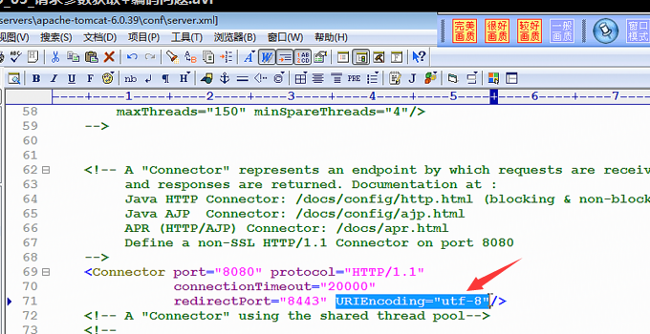

获取中文数据乱码
3获取中文数据
客户端提交数据给服务器端，如果数据中带有中文的话，有可能会出现乱码情况，那么可以参照以下方法解决。
如果是GET方式
- 代码转码 String username = request.getParameter("username");
String password = request.getParameter("password");
System.out.println("userName="+username+"==password="+password);

//get请求过来的数据，在url地址栏上就已经经过编码了，所以我们取到的就是乱码，
//tomcat收到了这批数据，getParameter 默认使用ISO-8859-1去解码

//先让文字转回到ISO-8859-1对应的字节数组 ， 然后再按utf-8组拼字符串
username = new String(username.getBytes("ISO-8859-1") , "UTF-8");
System.out.println("userName="+username+"==password="+password);

直接在tomcat里面做配置，以后get请求过来的数据永远都是用UTF-8编码。
- 可以在tomcat里面做设置处理 conf/server.xml 加上URIEncoding="utf-8"

如果是POST方式
这个说的是设置请求体里面的文字编码。 get方式，用这行，有用吗？ ---> 没用
request.setCharacterEncoding("UTF-8");这行设置一定要写在getParameter之前。

请求参数编码问题：
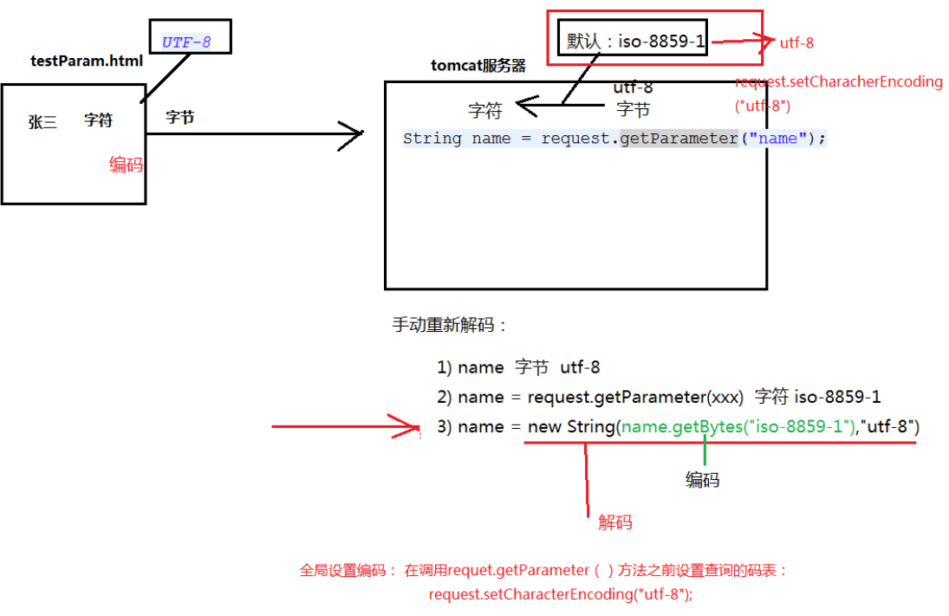
响应数据编码：
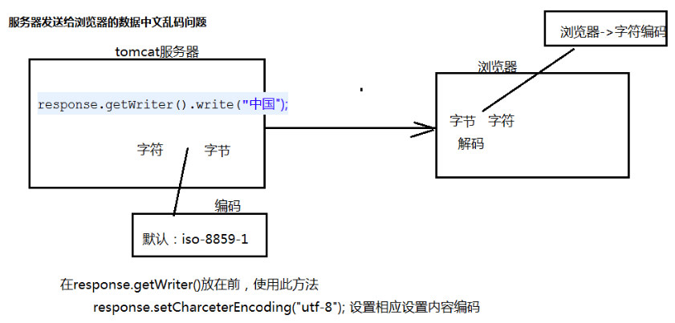
项目中的编码问题：
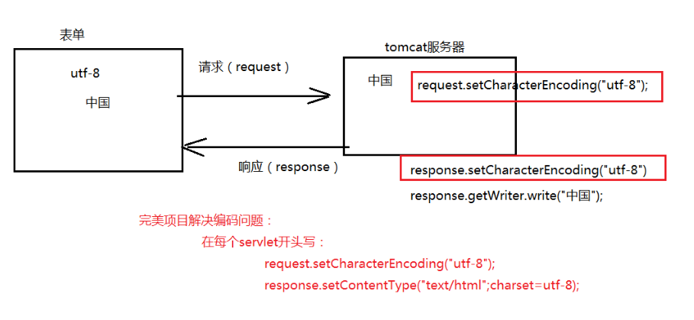

4 Http响应
响应（服务器-》浏览器）
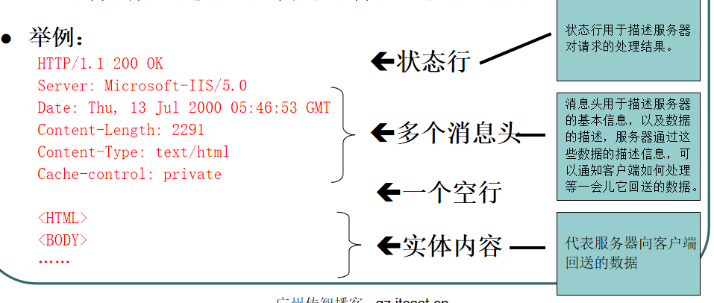
HTTP/1.1 200 OK --响应行
Server: Apache-Coyote/1.1 --响应头（key-vaule）
Content-Length: 24
Date: Fri, 30 Jan 2015 01:54:57 GMT
--一个空行
this is hello servlet!!! --实体内容
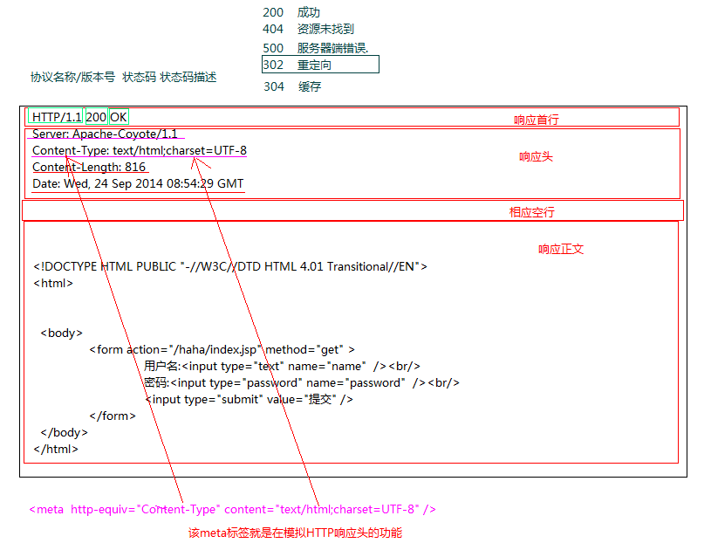

4.1 响应行
HTTP/1.1 200 OK

协议版本

状态码
咱们这次交互到底是什么样结果的一个code.

200 : 成功，正常处理，得到数据。

403 : for bidden 拒绝
404 ： Not Found
500 ： 服务器异常
OK
对应前面的状态码

#http协议版本

#状态码: 服务器处理请求的结果（状态）
常见的状态：
200 ： 表示请求处理完成并完美返回
302： 表示请求需要进一步细化。
404： 表示客户访问的资源找不到。
500： 表示服务器的资源发送错误。（服务器内部错误）
状态码 | 含义
100～199 | 表示成功接收请求，要求客户端继续提交下一次请求才能完成整个处理过程
200～299 | 表示成功接收请求并已完成整个处理过程，常用200
300～399 | 为完成请求，客户需进一步细化请求。例如，请求的资源已经移动一个新地址，  常用302、307和304
400～499 | 客户端的请求有错误，常用404
500～599 | 服务器端出现错误，常用 500

#状态描述

4.2 常见的响应头
Location: http://www.it315.org/index.jsp -表示重定向的地址，该头和302的状态码一起使用。
Server:apache tomcat ---表示服务器的类型
Content-Encoding: gzip -- 表示服务器发送给浏览器的数据压缩类型
Content-Length: 80 --表示服务器发送给浏览器的数据长度
Content-Language: zh-cn --表示服务器支持的语言
Content-Type: text/html; charset=GB2312 --表示服务器发送给浏览器的数据类型及内容编码
Last-Modified: Tue, 11 Jul 2000 18:23:51 GMT --表示服务器资源的最后修改时间
Refresh: 1;url=http://www.it315.org --表示定时刷新
Content-Disposition: attachment; filename=aaa.zip --表示告诉浏览器以下载方式打开资源（下载文件时用到）
Transfer-Encoding: chunked
Set-Cookie:SS=Q0=5Lb_nQ; path=/search --表示服务器发送给浏览器的cookie信息（会话管理用到）
Expires: -1 --表示通知浏览器不进行缓存
Cache-Control: no-cache
Pragma: no-cache
Connection: close/Keep-Alive --表示服务器和浏览器的连接状态。close：关闭连接 keep-alive:保存连接

HTTP请求中的常用响应头
Location: http://www.it315.org/index.jsp
Server:apache tomcat
Content-Encoding: gzip
Content-Length: 80
Content-Language: zh-cn
Content-Type: text/html; charset=GB2312
Last-Modified: Tue, 11 Jul 2000 18:23:51 GMT
Refresh: 1;url=http://www.it315.org
Content-Disposition: attachment; filename=aaa.zip
Transfer-Encoding: chunked
Set-Cookie:SS=Q0=5Lb_nQ; path=/search
Expires: -1
Cache-Control: no-cache
Pragma: no-cache
Connection: close/Keep-Alive
Date: Tue, 11 Jul 2000 18:23:51 GMT

HTTP请求的细节—通用信息头
通用信息头指既能用于请求，又能用于响应的一些消息头。
Cache-Control: no-cache
Pragma: no-cache
Connection: close/Keep-Alive
Date: Tue, 11 Jul 2000 18:23:51 GMT

Get 和 Post请求区别
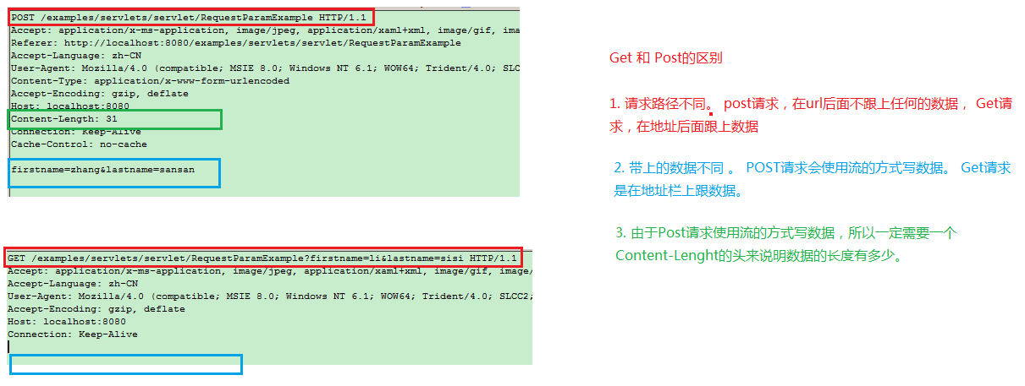

Post
1. 数据是以流的方式写过去，不会在地址栏上面显示。 现在一般提交数据到服务器使用的都是POST
2. 以流的方式写数据，所以数据没有大小限制。
get
1. 会在地址栏后面拼接数据，所以有安全隐患。 一般从服务器获取数据，并且客户端也不用提交上面数据的时候，可以使用GET
2. 能够带的数据有限， 1kb大小

Web资源
在http协议当中，规定了请求和响应双方， 客户端和服务器端。与web相关的资源。

有两种分类
静态资源html 、 js、 css
动态资源servlet/jsp

4.3 HttpServletResponse对象
HttpServletResponse对象修改响应信息：返回数据给客户端
HttpServletResponse对象服务器的响应。这个对象中封装了向客户端发送数据、发送响应头，发送响应状态码的方法

//设置当前这个请求的处理状态码，设置状态码
response.setStatus("");
//设置响应头
response.setHeader(name, value);
//设置响应的内容类型，以及编码。
response.setContentType(type);

实体内容：
response.getWriter().writer(); 发送字符实体内容
response.getOutputStream().writer() 发送字节实体内容

package com.itheima.servlet;

import java.io.IOException;
import java.nio.charset.Charset;

import javax.servlet.ServletException;
import javax.servlet.http.HttpServlet;
import javax.servlet.http.HttpServletRequest;
import javax.servlet.http.HttpServletResponse;

public class Demo01 extends HttpServlet {
protected void doGet(HttpServletRequest request, HttpServletResponse response)
throws ServletException, IOException {

// test01(response);

// test03(response);
// 以字节流输出
/*
* 如果想让服务器端出去的中文，在客户端能够正常显示。只要确保一点。
* 出去的时候用的编码 和 客户端看这份数据用的编码 是一样的。
* 默认情况下getOutputStream 输出使用的是UTF-8的码表。
* 如果想指定具体的编码，可以在获取byte数组的时候，指定。
*/

//设置响应的数据类型是html文本，并且告知浏览器，使用UTF-8 来编码。
response.setContentType("text/html;charset=UTF-8");

//String这个类里面， getBytes()方法使用的码表，是UTF-8， 跟tomcat的默认码表没关系。 tomcat iso-8859-1
String csn = Charset.defaultCharset().name();

System.out.println("默认的String里面的getBytes方法使用的码表是： "+ csn);

//1. 指定浏览器看这份数据使用的码表
//response.setHeader("Content-Type", "text/html;charset=UTF-8");
//2. 指定输出的中文用的码表
response.getOutputStream().write("哈哈哈".getBytes("UTF-8"));

}

void test03(HttpServletResponse response){
//响应的数据中包含中文---> 乱码。 以字符流输出
try {
//这里写出去的文字，默认使用的是ISO-8859-1 ，我们可以指定写出去的时候，使用什么编码写
//1. 指定输出到客户端的时候，这些文字使用UTF-8编码
response.setCharacterEncoding("UTF-8");
//2. 直接规定浏览器看这份数据的时候，使用什么编码来看。
response.setHeader("Content-Type", "text/html; charset=UTF-8");
response.getWriter().write("我爱黑马训练营...");
} catch (Exception e) {

}
}

void test01(HttpServletResponse response){
//以字符流的方式写数据
response.getWriter().write("<h1>hello response...</h1>");
try {
//以字节流的方式写数据
response.getOutputStream().write("hello response2222...".getBytes());
} catch (Exception e) {
}
}
protected void doPost(HttpServletRequest request, HttpServletResponse response)
throws ServletException, IOException {
doGet(request, response);
}
}

getOutputStream和getWriter方法分别用于得到输出二进制数据、输出文本数据的ServletOuputStream、Printwriter对象。

getOutputStream和getWriter这两个方法互相排斥，调用了其中的任何一个方法后，就不能再调用另一方法。

Servlet程序向ServletOutputStream或PrintWriter对象中写入的数据将被Servlet引擎从response里面获取，Servlet引擎将这些数据当作响应消息的正文，然后再与响应状态行和各响应头组合后输出到客户端。

Serlvet的service方法结束后，Servlet引擎将检查getWriter或getOutputStream方法返回的输出流对象是否已经调用过close方法，如果没有，Servlet引擎将调用close方法关闭该输出流对象

响应的数据中有中文，那么有可能出现中文乱码
1.以字符流(文本)的方式写数据: response.getWriter().write("<h1>hello</h1>");
//1. 指定输出到客户端的时候，这些文字使用UTF-8编码
response.setCharacterEncoding("UTF-8");
//2. 直接规定浏览器看这份数据的时候，使用什么编码来看。
response.setHeader("Content-Type", "text/html; charset=UTF-8");
response.getWriter().write("哈哈哈");

2.以字节流(二进制)的方式写数据: response.getOutputStream().write("hello".getBytes());
//1. 指定浏览器看这份数据使用的码表
response.setHeader("Content-Type", "text/html;charset=UTF-8");
//2. 指定输出的中文用的码表
response.getOutputStream().write("哈哈哈".getBytes("UTF-8"));

不管是字节流还是字符流，直接使用一行代码就可以了。
response.setContentType("text/html;charset=UTF-8");
然后在写数据即可。

设置响应信息
package gz.itcast.c_response;

import java.io.IOException;

import javax.servlet.ServletException;
import javax.servlet.http.HttpServlet;
import javax.servlet.http.HttpServletRequest;
import javax.servlet.http.HttpServletResponse;
/**
* 设置响应信息
* @author APPle
*
*/
public class ResponseDemo1 extends HttpServlet {
/**
* 1)tomcat服务器把请求信息封装到HttpServletRequest对象，且把响应信息封装到HttpServletResponse
* 2)tomcat服务器调用doGet方法，传入request，和response对象
*/
public void doGet(HttpServletRequest request, HttpServletResponse response)
throws ServletException, IOException {
/**
* 3）通过response对象改变响应信息
*/
/**
* 3.1 响应行
*/
//response.setStatus(404);//修改状态码
//response.sendError(404); // 发送404的状态码+404的错误页面
/**
* 3.2 响应头
*/
response.setHeader("server", "JBoss");

/**
* 3.3 实体内容(浏览器直接能够看到的内容就是实体内容)
*/
//response.getWriter().write("01.hello world"); //字符内容。
response.getOutputStream().write("02.hello world".getBytes());//字节内容
}

/**
* 4)tomcat服务器把response对象的内容转换成响应格式内容，再发送给浏览器解析。
*/
}

4.4 案例- 请求重定向（Location）
通过response实现请求重定向。
请求重定向指：一个web资源收到客户端请求后，通知客户端去访问另外一个web资源，这称之为请求重定向。
应用场景：用户注册。
实现方式：response.sendRedirect()
实现原理：302状态码和location头即可实现重定向

// 之前的写法
response.setStatus(302);
response.setHeader("Location", "login_success.html");

//重定向写法： 重新定位方向 参数即跳转的位置
response.sendRedirect("login_success.html");

1. 地址上显示的是最后的那个资源的路径地址
2. 请求次数最少有两次， 服务器在第一次请求后，会返回302 以及一个地址， 浏览器在根据这个地址，执行第二次访问。
3. 可以跳转到任意路径。 不是自己的工程也可以跳。
4. 效率稍微低一点， 执行两次请求。
5. 后续的请求，没法使用上一次的request存储的数据，或者 没法使用上一次的request对象，因为这是两次不同的请求
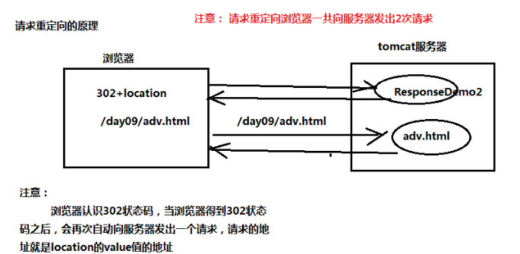

package gz.itcast.c_response;

import java.io.IOException;

import javax.servlet.ServletException;
import javax.servlet.http.HttpServlet;
import javax.servlet.http.HttpServletRequest;
import javax.servlet.http.HttpServletResponse;
/**
* 案例- 请求重定向
* （相当于超链接跳转页面）
* @author APPle
*
*/
public class ResponseDemo2 extends HttpServlet {

public void doGet(HttpServletRequest request, HttpServletResponse response)
throws ServletException, IOException {
/**
* 需求： 跳转到adv.html
* 使用请求重定向： 发送一个302状态码+location的响应头
*/
/*
response.setStatus(302);//发送一个302状态码
response.setHeader("location", "/day09/adv.html"); //location的响应头
*/

//请求重定向简化写法
response.sendRedirect("/day09/adv.html");
}
}

请求转发
请求转发的写法： 参数即跳转的位置
request.getRequestDispatcher("login_success.html").forward(request, response);
1. 地址上显示的是请求servlet的地址。 返回200 ok
2. 请求次数只有一次， 因为是服务器内部帮客户端执行了后续的工作。
3. 只能跳转自己项目的资源路径 。
4. 效率上稍微高一点，因为只执行一次请求。
5. 可以使用上一次的request对象。
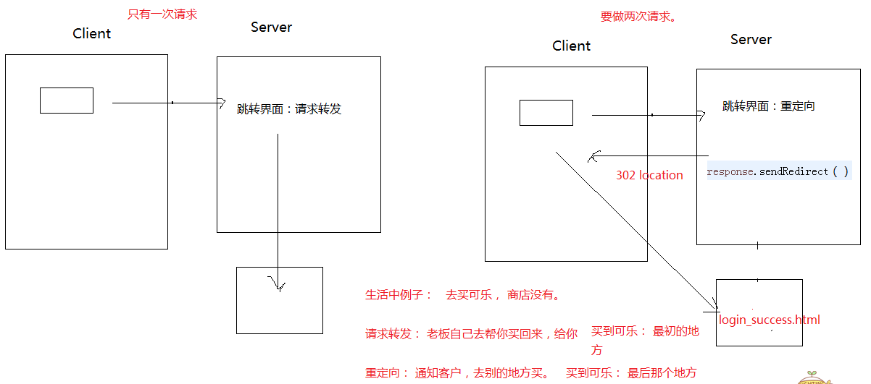

4.5 案例- 定时刷新(refresh)
package gz.itcast.c_response;

import java.io.IOException;

import javax.servlet.ServletException;
import javax.servlet.http.HttpServlet;
import javax.servlet.http.HttpServletRequest;
import javax.servlet.http.HttpServletResponse;
/**
* 案例- 定时刷新
* @author APPle
*
*/
public class ResponseDemo3 extends HttpServlet {
public void doGet(HttpServletRequest request, HttpServletResponse response)
throws ServletException, IOException {
/**
* 定时刷新
* 原理：浏览器认识refresh头，得到refresh头之后重新请求当前资源
*/
//response.setHeader("refresh", "1"); //每隔1秒刷新次页面

/**
* 隔n秒之后跳转另外的资源
*/
response.setHeader("refresh", "3;url=/day09/adv.html");//隔3秒之后跳转到adv.html
}
}

4.6 案例-content-Type作用
package gz.itcast.c_response;

import java.io.File;
import java.io.FileInputStream;
import java.io.IOException;

import javax.servlet.ServletException;
import javax.servlet.http.HttpServlet;
import javax.servlet.http.HttpServletRequest;
import javax.servlet.http.HttpServletResponse;
/**
* 案例- content-Type作用
* @author APPle
*
*/
public class ResponseDemo4 extends HttpServlet {

public void doGet(HttpServletRequest request, HttpServletResponse response)
throws ServletException, IOException {
/**
* 设置响应实体内容编码
*/
//response.setCharacterEncoding("utf-8");

/**
* 1. 服务器发送给浏览器的数据类型和内容编码
*/
//response.setHeader("content-type", "text/html");
response.setContentType("text/html") //和上面代码等价。推荐使用此方法，服务器发送html文本内容给浏览器
response.setContentType("text/html;charset=utf-8"); // 设置数据类型和内容编码
//response.setContentType("text/xml");
//response.setContentType("image/jpg");

// 发送时是字节流 默认ios-8859-1
//response.getWriter().write("<html><head><title>this is tilte</title></head><body>中国</body></html>");
// 发送时是字节流 转成utf-8
response.getOutputStream().write("<html><head><title>this is tilte</title></head><body>中国</body></html>".getBytes("utf-8"));

// ===============================

File file = new File("e:/mm.jpg");
// 下载图片 设置以下载方式打开文件
response.setHeader("Content-Disposition", "attachment; filename="+file.getName());
// 发送图片
FileInputStream in = new FileInputStream(file);
byte[] buf = new byte[1024];
int len = 0;

//把图片内容写出到浏览器
while( (len=in.read(buf))!=-1 ){
response.getOutputStream().write(buf, 0, len);
}
}
}

中文文件下载
针对浏览器类型，对文件名字做编码处理 Firefox (Base64) , IE、Chrome ... 使用的是URLEncoder
/*
* 如果文件的名字带有中文，那么需要对这个文件名进行编码处理
* 如果是IE ，或者 Chrome （谷歌浏览器） ，使用URLEncoding 编码
* 如果是Firefox ， 使用Base64编码
*/
//获取来访的客户端类型
String clientType = request.getHeader("User-Agent");

if(clientType.contains("Firefox")){
fileName = DownLoadUtil.base64EncodeFileName(fileName);
}else{
//IE ，或者 Chrome （谷歌浏览器） ，
//对中文的名字进行编码处理
fileName = URLEncoder.encode(fileName,"UTF-8");
}

演练下载资源
1.直接以超链接的方式下载，不写任何代码。 也能够下载东西下来。

让tomcat的默认servlet去提供下载：
aa.jpg
bb.txt
cc.rar
原因是tomcat里面有一个默认的Servlet -- DefaultServlet。
这个DefaultServlet 专门用于处理放在tomcat服务器上的静态资源。

package com.itheima.servlet;

import java.io.FileInputStream;
import java.io.IOException;
import java.io.InputStream;
import java.io.OutputStream;

import javax.servlet.ServletException;
import javax.servlet.http.HttpServlet;
import javax.servlet.http.HttpServletRequest;
import javax.servlet.http.HttpServletResponse;

/**
* Servlet implementation class Demo01
*/
public class Demo01 extends HttpServlet {
protected void doGet(HttpServletRequest request, HttpServletResponse response) throws ServletException, IOException {

//1. 获取要下载的文件名字 aa.jpg --- inputStream
String fileName = request.getParameter("filename");

//2. 获取这个文件在tomcat里面的绝对路径地址
String path = getServletContext().getRealPath("download/"+fileName);

//让浏览器收到这份资源的时候， 以下载的方式提醒用户，而不是直接展示。
response.setHeader("Content-Disposition", "attachment; filename="+fileName);

// response.setStatus(302);
// response.setHeader(Location, "login_success.html");

// response.sendRedirect("login_success.html");

//3. 转化成输入流
InputStream is = new FileInputStream(path);
OutputStream os = response.getOutputStream();

int len = 0 ;
byte[]buffer = new byte[1024];
while( (len = is.read(buffer)) != -1){
os.write(buffer, 0, len);
}
os.close();
is.close();
}
protected void doPost(HttpServletRequest request, HttpServletResponse response)
throws ServletException, IOException {
doGet(request, response);
}
}

重定向和转发
<form action="login">
账号: <input type="text" name="username"/><br>
密码: <input type="text" name="password"/><br>
<input type="submit" value="登录"/><br>
</form>

package com.itheima.servlet;

import java.io.IOException;
import javax.servlet.ServletException;
import javax.servlet.http.HttpServlet;
import javax.servlet.http.HttpServletRequest;
import javax.servlet.http.HttpServletResponse;

public class LoginServlet extends HttpServlet {
protected void doGet(HttpServletRequest request, HttpServletResponse response) throws ServletException, IOException {
response.setContentType("text/html;charset=UTF-8");

String userName = request.getParameter("username");
String password = request.getParameter("password");

if("admin".equals(userName) && "123".equals(password)){
//response.getWriter().write("登录成功");
/*
* 早期的写法：
* response.setStatus(302);
response.setHeader("Location", "login_success.html");*/

//重定向写法： 重新定位方向 /根目录
response.sendRedirect("login_success.html");

//请求转发的写法：
//request.getRequestDispatcher("login_success.html").forward(request, response);
}else{
response.getWriter().write("登录失败");
}
}

/**
* @see HttpServlet#doPost(HttpServletRequest request, HttpServletResponse response)
*/
protected void doPost(HttpServletRequest request, HttpServletResponse response) throws ServletException, IOException {
// TODO Auto-generated method stub
doGet(request, response);
}
}

